Пришествие Хаоса.
(бесконечная война).

Ювента улыбнулась.
- Я одна в тысячу раз сильнее вас всех. Глупо сражаться со мной.
- Что ты нам предлагаешь? Бежать? – недоверчиво спросила Космос.
- Я предлагаю вам УМЕРЕТЬ… - хихикнула Ювента.
СтарПауэр стиснула зубы.
- Мы так просто не сдадимся! Куда ты отправила наших друзей?
Прищурив глаза, Ювента щёлкнула пальцами. На стенах появились экраны, на которых были видны сцены смерти всех воинов.
- Нет… этого не может быть… - прошептала Земля.
- …девочки… - СейлорМун мотнула головой. - …нет…
Петирол, плакавшая у тел своих сестёр, поднялась.
- Ты несёшь всем горе и смерть. Ты – виновница всех наших бед! – она попыталась подойти к Ювенте.
- Стой! Ещё шаг и ты отправишься вслед за сёстрами! – крикнула Ювента.
Петирол взлетела.
- Даже крылья не спасут тебя, жалкий ангел! – Ювента запустила в неё шар из молний.
Петирол увернулась и исчезла. Шар разрушил одну из колонн в зале, превратив четверть его в руины.
- Идиотка! – выругалась Ювента.
Не зная, чем отомстить Петирол, Ювента запустила ещё два таких шара в Эндимиона и Галаксию.
Их моментально прошила острая боль, заставившая закричать.
- Мамо-чан! – на этот раз СейлорМун смогла вырваться из рук СтарПауэр и подбежала к кресту.
Защитное поле вокруг крестов отбросило СейлорМун на Файтер.
Зал затрясся от злобного хохота его хозяйки.
- Боже! Как трогательно!
Черный огромнейший шар из молний полетел на СейлорМун.
- СейлорМун! – закричали воины.
Но случилось чудо: ярко-красный шар, возникший перед Файтер и СейлорМун, защитил их, поглотив атаку.
- Что это за шар? – удивилась Ювента.
Внутри шара появилась фигура девушки с длинными красными волосами.
- Принцесса… - не веря своим глазам, прошептала Файтер.
Шар продолжал мерцать. Вокруг девушки появились силуэты воинов.
- Девочки! – воскликнула СейлорМун.
Шар исчез, явив удивлённому взору Ювенты всех воинов, Гелиоса и принцессу Какиу, держащую на руках Луну.
- Они живы! Не может быть! – вскрикнула Ювента.
СейлорМун подбежала к Какиу.
- Принцесса, вы пришли помочь нам…
- Это Гелиос позвал меня на помощь… - улыбнулась Какиу.
Гелиос скромно отвернулся.
- Воссоединение всех воинов! Очень мило! – Ювента зло усмехнулась.
Какиу повернулась к Ювенте.
- Ты уничтожила тела воинов, но не уничтожила их души! Я прибыла сюда, чтобы сражаться в честной борьбе!
Эндимиона и Галаксию вновь пронзили молнии. Воины ужаснулись.
- Так это ты заточила Галаксию!
Какиу гневно сверкнула глазами.
- Не смей обижать наших друзей!
В руках её появилась брошь как у Старлайтов.
- Kinmoku Star power! Make up!
Красный свет окружил её, изменяя платье на костюм сейлор-воина.
- Принцесса? – удивились Старлайты.
- Я воин хранитель планеты Кинмоку – СейлорКакиу! – Какиу встала в позу, держа в руках жезл в виде ветки оливы.
Взгляд Ювенты похолодел.
- Вот ты и показала им своё истинное лицо, Какиу!
- Starlight royal straight flush!
Поток карт полетел к Ювенте, но та закрылась рукавом, отразив атаку. Рукав немного порезало.
- А ты сильна, оказывается… - сказала Ювента.
Очередная порция шаров полетела в воинов. Гелиос закрыл собой ЧибиМун.
- Не надо, Гелиос! – закричала она.
Но поздно: атака пронзила Гелиоса, и он упал замертво. ЧибиМун опустилась на колени и заплакала.
- Гелиос…
Ювента лишь злобно сверкнула на неё глазами. Какиу повернулась к крестам.
- Kinmoku Fusion tempest!
Вихрь цветов закружился вокруг Какиу. Она направила его на Эндимиона и Галаксию.
Кресты и энергетический барьер исчезли. Пленники упали на пол.
- Проклятая Какиу! Она освободила Галаксию!
- Мамо-чан!
СейлорМун подбежала к Эндимиону и обняла его.
- Усако…
Эндимион поцеловал СейлорМун в губы.
СейлорКосмос подошла к Галаксии и погладила её по щеке.
- Галаксия… ты свободна…
Галаксия открыла глаза.
- СейлорКосмос…
Какиу поставила её на ноги.
- Всё в порядке. Ты можешь сражаться.
Галаксия кивнула. На груди у неё появился сапфирный кристалл. Она прикоснулась к нему, чтобы он засверкал.
- Galactica sapphire crystal power! Make up!
На ней появилось сейлор фуку оранжевого цвета. В руках Галаксия держала меч.
- Никто не в силах противостоять сильнейшему воину Галактики – СейлорГалаксии! Именем Света я уничтожу тебя!
- Галаксия будет сражаться с нами! – обрадовались воины.
Ювента нахмурилась.
- Отлично. Все воины в сборе. Теперь я предлагаю вам борьбу – борьбу, которая может закончиться только смертью одного из противников.
- Ты предлагаешь нам бой насмерть? – спросила Уранус.
Ювента кивнула.
- Но при равных условиях…
- Равных?
- Да. У каждой из ваших лидеров есть по четыре защитника… (она повернулась к Какиу) за исключением её. Они должны сражаться за свою принцессу до последней капли крови. Так уж и быть, я разрешу вам бороться против меня, используя ваше количество…
- Я встану на вашу защиту, принцесса… – шепнула СейлорСан Какиу.
СтарПауэр приблизилась к Ювенте.
- Но как же я? У меня ведь нет защитников…
Ювента снова захохотала.
- Глупая! Они всегда были у тебя под носом!
Она ткнула пальцем в сторону защитников земли.
- Так значит королева, которую мы искали… это – Хикари Мохиба?! – ужаснулась СейлорВоздух.
ЧибиСтар недоверчиво посмотрела на них.
- Мама выгнала вас и не хочет вас больше видеть…
Огонь отвернулась.
- Вот почему у неё был медальон нашей Королевы…
СтарПауэр подошла к ним.
- Я верю вам… вы так долго искали Уранию, а я всё время была рядом…
Защитники обняли её и ЧибиСтар.
- Кончайте свои трогательные сцены! – крикнула Ювента. – Мы начинаем борьбу!
Свет в зале погас, оставив освещённым только трон Ювенты. С боков у трона появились четыре девушки. В свете тусклого прожектора их браслеты поблёскивали маленькими звёздочками.
Старлайты и СейлорСан встали перед Какиу. Внутренние воины встали перед СейлорМун. Защитники закрыли собой СтарПауэр и ЧибиСтар. Внешние воины встали на защиту СейлорКосмос.
Позади Галаксии появились четыре anima mates: Sailor Lead Crow, Sailor Iron Mouse, Sailor Aluminum Siren, Sailor Tin Nyanko.
Только ЧибиМун стояла одна.
- …заставь свой Розовый Кристалл засиять… - раздался голос Гелиоса в её голове.
ЧибиМун посмотрела на его тело, и горячие слёзы упали на её брошь. Розовый свет озарил её.
- Мой розовый кристалл… он сияет… - прошептала она.
Из рукава Гелиоса выскользнули четырё звёздочки и окружили ЧибиМун. Они начали расти, и превратились в воинов в матросках. Это были никто иные, как СейлорЮнона, СейлорЦерера, СейлорВеста и СейлорПаллада.
- СейлорАмазонки! – удивилась Космос.
- Кристалл нашей принцессы пробудил нас ото сна! – сказала Юнона.
- Мы прибыли сюда, чтобы защитить Юную Леди и эту планету! – гордо сказала Паллада.
Они встали в позу.
- СейлорЦерера!
- СейлорЮнона!
- СейлорПаллада!
- СейлорВеста!
- Мы – СейлорКвартет! Мы уничтожим тебя именем Розового Кристалла!
Свет озарил лица четырёх девушек, стоящих возле трона Ювенты.
У двоих из них были розовые волосы, заплетённые в хвостики, но у одной на хвостах были бантики и на ней был розовый сарафан. У другой бантиков не было, а сама она была одета в зелёный сарафан.
У двух других девушек причёски были почти одинаковы, за исключением прядей, спадающих на лицо (у одной их было две, а у другой всего одна). Одна была одета в брюки, другая в длинную юбку с разрезами. В руках она держала жезл-копьё.
- Я СейлорЛета, - сказала девушка в зелёном сарафане.
- Я СейлорМнемозина, - сказала девушка в розовом сарафане.
Вперёд вышли две других девушки.
- Я СейлорФи, - сказала девушка в брюках.
- Я СейлорЧи, - сказала девушка в юбке.
- Мы – помощники великой Ювенты и всемогущего Хаоса, последние из anima mates!
Ювента захлопала в ладоши.
- Браво, девочки! Эффектное появление!
СтарПауэр приготовилась.
- Ну, что? Начинаем?
Все кивнули и повернулись к Ювенте, ожидая её решения.
Ювента огляделась вокруг и тоже кивнула.
Последняя битва началась…
СейлорМун вытянула свой жезл.
- Silver Moon crystal power kiss!
Фи вышла вперёд.
- Galactica plants blizzard!
Две атаки столкнулись, слившись в одну. Прогремел взрыв, разрушивший стены здания. Воины пригнулись, защищаясь от обломков кирпичей.
На том месте, где была школа музыки, теперь лежала куча обломков. Целым остался только трон Ювенты.
- Вы разрушили мою крепость! – завыла Ювента.
- Ты сама этого хотела! – усмехнулась СейлорСан. – Destructive heat!
Лета приготовилась к атаке.
- Galactica Myosotis Alpestris!
Атаки вызвали ещё больший взрыв, превративший в пыль соседние дома.
- Нет! Стойте! Мы не можем разрушать дома невинных людей! – закричала СейлорМун.
- Люди здесь больше не живут, дурочка! Я уничтожила их и забрала энергетические сферы, - сказала Ювента.
Меркури огляделась вокруг. На улицах было тихо и пустынно.
- Нет… - прошептала она. – Седжуро-семпай мёртв…
Сан вспомнила Хаку.
- Хаку… его больше не будет со мной…
Невдалеке СейлорМун заметила синюю прядь волос, лежащую на обломках зданий.
Она подбежала к куче обломков и, разбросав их, ужаснулась…
Икуко лежала на спине с закрытыми глазами. Синие волосы её волнами распластались по земле. Мать Усаги Цукино была мертва…
- МАМА!!!! – во всём Токио эхом отдался крик несчастной сироты.
Эндимион подошёл к СейлорМун и взял её за плечи. Она зарыдала от боли и горечи, навсегда поселившихся в её сердце.
- Усако…
Холодное сердце Ювенты не знало горя и жалости.
- Вставай, СейлорМун! Если ты не будешь сражаться, я сейчас же убью всех твоих друзей!
Сердце Усаги наполнилось ненавистью. Она встала с земли и сжала в руках жезл.
- White Moon sacred staff!
Сильнейшая атака сбросила Ювенту с трона прямо в пыльную кучу обломков кирпичей.
- Galactica tsunami!
- Galactica crunch!
- Galactica tornado!
- Galactica puppet!
Атаки защитников Галаксии повалили на землю Фи, Чи, Лету и Мнемозину.
Ювента поднялась на ноги и сформировала в руках энергетический шар.
- Dark Star ache!
Шар вырос в размерах и полетел на ЧибиМун.
- Pink Ladies freezing kiss!
Атака ЧибиМун, хоть и была сильна, но всё же не смогла остановить атаку Ювенты. Шар влетел в её тело, и оно исчезло, превратившись в горстку пепла.
- ЧибиМун! – закричали воины, кинувшись к ней.
- Юная Леди! – воскликнули Эндимион и Гелиос.
Ювента захохотала.
- Одним воином меньше. Продолжим веселье!
Она начала формировать в руках ещё один шар.
- Magic petals hypnosis! – атаковала Церера.
Поток гипнотизирующих лепестков полетел на Ювенту.
Глаза её затуманились, тело расслабилось.
- Почему мне так хочется спать?…
Шар из её рук исчез, а сама Ювента упала на колени.
Но гипноз действовал недолго: уже через минуту она встала и приказала своим воинам атаковать.
- Galactica vegetative string!
Атака Чи попала в Хилер и Гелиоса, и те исчезла.
- Нет! Хилер! Гелиос! – закричала Какиу.
Мнемозина приготовилась к атаке.
- Galactica oblivion river!
Эта атака уничтожила СейлорСан.
- Мои друзья снова погибают… - прошептала СейлорМун. – А я ничем не могу помочь им…
Эндимион посмотрел ей в глаза.
- Ты можешь, Усако…
СейлорМун опустила глаза.
- Используй силу Серебряного Кристалла – самого сильного во всей Галактике, - умолял Эндимион.
Ювента скрестила руки перед собой.
- Последний осколок Радужного Кристалла среди вас. Если я заполучу его, вся Галактика станет моей! – злобно сказала она.
СейлорМун сжала в руках брошь. Она засияла, испуская лучи целительного света.
- Таинственный Серебряный Кристалл! Дай мне силу!
СейлорМун подняла сверкающую брошь над собой. Её сейлор фуку исчезло, изменившись на платье Серенити.
- Это сияние! Таинственный Серебряный кристалл пробудился! – Ювента закрыла лицо руками.
Серенити держала в руках Серебряный кристалл, продолжающий мерцать.
Наряд СтарПауэр тоже изменился на платье Урании. Защитники преклонились перед ней.
- Королева… теперь мы действительно верим в тебя…
Вдруг Серебряный Кристалл перестал сиять и почернел.
- Что с ним случилось? – удивилась Венера.
- Великий Хаос решил взять себе это маленькое сокровище... – сказала Ювента и притянула к себе Кристалл.
В её руках он засветился чёрным светом.
- Новая сила вливается в меня… Она огромна… - шептала Ювента.
Её тело дёрнулось, и Ювента выбросила Кристалл.
- Забирайте свою стекляшку!
Серенити подняла Серебряный Кристалл с земли. Он испускал слабое мерцание.
- Почему он больше не сияет?
Воины задумались.
- Мы должны зарядить кристалл нашими силами.… Только любящее сердце сможет заставить засиять его снова, - сказала Юпитер.
Девочки кивнули и опустились на колени.
- Mercury crystal power!
- Mars crystal power!
- Jupiter crystal power!
- Venus crystal power!
- Pluto crystal power!
- Neptune crystal power!
- Uranus crystal power!
- Saturn crystal power!
- Small star power!
- Big star power!
- Air power!
- Land power!
- Fire power!
- Water power!
- Kinmoku star power!
- Fighter star power!
- Maker star power!
- Cosmic power!
- Tuxedo power!
- Mau planet power!
- Mermaid planet power!
- Coronis planet power!
- Chuu planet power!
- Galactica power!
- Moon crystal power!
У иннеров и аутеров на лбу засветились священные знаки планет. У остальных на лбу засветились звёзды. Свет от воинов влился в Серебряный Кристалл. Из глаз Серенити упала слеза, и кристалл снова засверкал и раскрылся Кристальным цветком.
Воины бессильно повалились на землю.
- Её кристалл снова действует! Не может быть! – удивилась Ювента.
Серебряный Кристалл закрепился на груди Серенити. В руках её появился меч.
- Я отомщу тебе, Ювента! Отомщу за своих друзей… и за маму…
И с диким криком она, выставив меч, побежала на СейлорФи.
- Galactica plants blizzard!
Серенити сжалась, защищаясь от атаки. В руках Урании и Принцессы Какиу тоже появились мечи.
- Мы должны помочь Серенити! – решительно сказала Галаксия и пошла к Серенити.
Урания и Какиу кивнули.
- Мы с тобой! – сказали они и направились за Галаксией.
Четыре отважных девушки встали перед Ювентой, обнажив мечи.
- Вы пришли сражаться? – усмехнулась она.
- Мы пришли, чтобы отомстить тебе! – сказала Урания.
Все вместе они подняли оружие, скрестив их концы. Концы мечей засветились.
Урания взмахнула мечом, направив на Ювенту пучок молний.
Ювента отразила атаку Урании своими браслетами.
- Глупые! Я буду убивать вас по очереди! – заорала она. – Dark Star ache!
Юпитер превратилась в горстку пепла.
- Юпитер! – закричали воины.
Серенити атаковала Ювенту, но та увернулась, и атака попала в Лету, разбив её браслеты. Лета застонала и повалилась на землю.
- Лета! – воскликнула Мнемозина, подбегая к ней.
- …Мнемозина… - прошептала Лета.
Серенити выронила меч.
- Что я наделала?…
Она опустилась на колени и закрыла лицо руками.
- Я не могу больше сражаться… я не могу убивать… - шептала она.
Фи и Чи удивлённо смотрели на неё.
- Она не может убивать? Каким же образом она побеждала врагов?
Ювента окинула их злобным взглядом.
- Бессмысленно жалеть глупую принцессу. Добром не победить Хаос… Вперёд, мои верные воины!
Фи и Чи кивнули. Мнемозина осталась возле сестры.
- Мнемозина! Ты не слышала, что я тебе приказала?! – крикнула Ювента.
Глаза Мнемозины налились злобой.
- Это ты виновата…
- Что?!!!
- Это ты виновата в смерти моей сестры… - тихо повторила она.
Ювента выпустила из указательного пальца молнию, разорвавшую тело Мнемозины.
- Пусть отправляется к сестричке!
Галаксия и Какуи с ужасом посмотрели на своего врага.
- Она такая жестокая…
Неожиданно Фи и Чи набросились на них. Чи подбежала к Какуи со спины и вонзила в неё свой жезл-копьё. Багровые капли покатились на землю.
- Принцесса! – закричали Файтер и Мейкер.
Из спины принцессы появилась энергетическая сфера красного цвета.
- Она была сильна, - сказала Ювента, пряча сферу в браслете.
Файтер достала свой талисман.
- Star serious laser!
Атака Файтер была настолько сильна, что уничтожила СейлорЧи.
Фи набросилась на Галаксию.
- Galactica puppet!
Атака Ньянко отбросила Фи на груду камней. Галаксия подошла к ней и приставила к её груди лезвие меча.
- Жалкая сенши, предавшая свою планету! Ты недостойна жизни!
Одним махом Галаксия вонзила свой меч в сердце Фи.
Ювента осталась одна…
- Ну, что? Ты всё ещё хочешь сражаться с нами? – ехидно спросила Урания.
Знаменитый смех Ювенты вновь заставил трястись землю под ногами.
- Мне не нужны помощники, чтобы убить вас! Я завоюю всю Галактику, и вы не сможете мне помешать!
Она сложила руки в молитве.
- О, Великий Хаос! Я подготовила тебе пристанище! Изыйди из праха и наполни своей мощью эту прекрасную планету! – прокричала Ювента.
Вспышка света поползла по Земле. Мощный взрыв, похожий на ядерный, разрушил всё на планете. Тьма покрыла всё, что было на Земле, закрыв солнечный свет. Ни Солнце, ни Луна не смогут больше касаться лучами земной почвы. Никогда…
Воины закрылись от слепящего света. Файтер обняла Уранию, Эндимион прижал к себе Серенити.
Вдруг тела воинов превратились в лучи и устремились в Космос.
Земля была мертва. Ни единой живой души больше не существовало здесь.
Голубая планета превратилась в прах под властью Хаоса…
Ювента гордо смотрела на развалины, окружавшие её.
- Я сделала это! Я – первая, кому удалось разрушить эту счастливую планету!
Перед ней появился сгусток чёрной энергии. Два огненных глаза уставились на Ювенту.
- Я довольна твоей работой, Ювента. Ты сделала всё, что я просила, а за это должна быть награда, - громовой голос загремел на весь бывший Токио.
Глаза засветились, синим огнём, создав вихрь вокруг себя. Когда они снова стали огненно-красными, в небе ярко загорелась звезда.
У Ювенты на глаза навернулись слёзы. Она упала на колени перед Хаосом.
- О, госпожа Хаос! Вы подарили мне звезду! Вы вернули мне моё королевство...
Глаза ехидно сощурились.
- Но ты должна сделать мне маленькое одолжение…
Ювента поднялась с колен и прижала руку к груди.
- Всё, что угодно, госпожа…
- Я хочу уничтожить воинов в матросках в твоём теле.
Ювента распростёрла руки.
- Пожалуйста…
Глаза замерцали и ринулись к Ювенте. Достигнув её груди, они слились с ней.
В чёрных глазах Ювенты появились красные блики, похожие на пламя. За спиной появились чёрные крылья летучей мыши.
- Ты должна отправиться на Темную Звезду и вызвать воинов на бой. Последний бой…
Из горла Ювенты лился голос самого Хаоса.
В глазах загорелся злобный огонь. Ювента подпрыгнула ввысь и улетела в космос…
Продолжение следует…
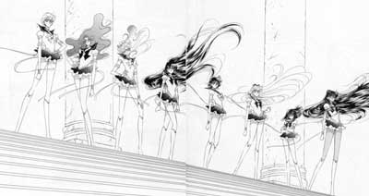
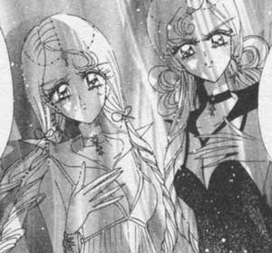
Я – СейлорМнемозина.
Я – СейлорЛета.
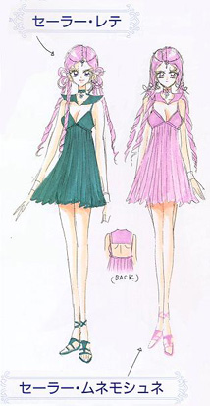
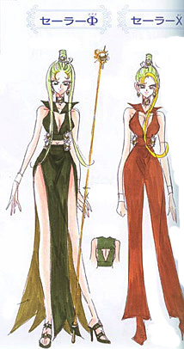
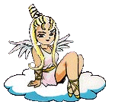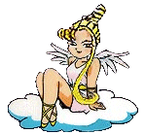
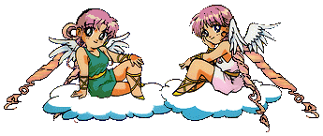
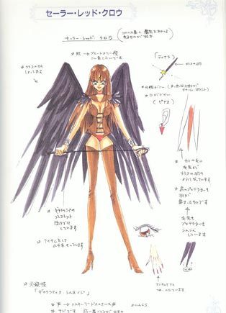

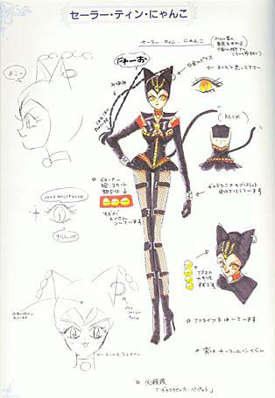
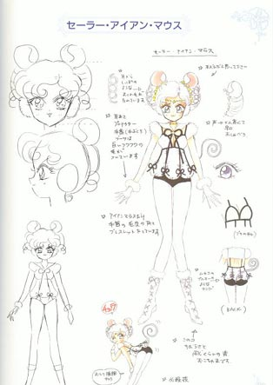
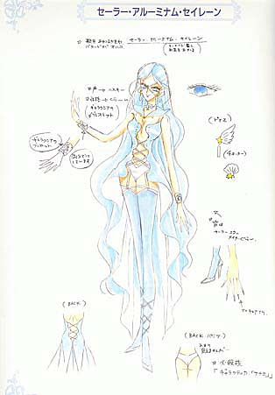
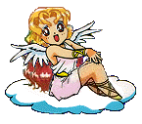
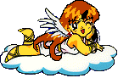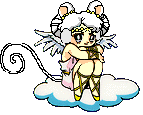
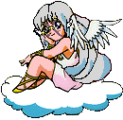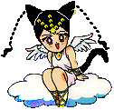
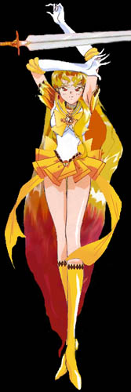
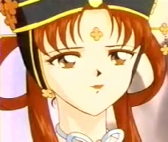
Kinmoku Star power! Make up!
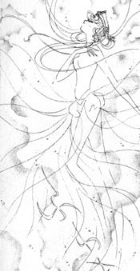
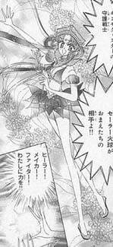
Kinmoku fusion tempest!
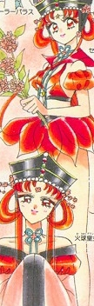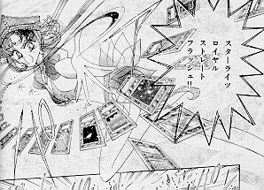
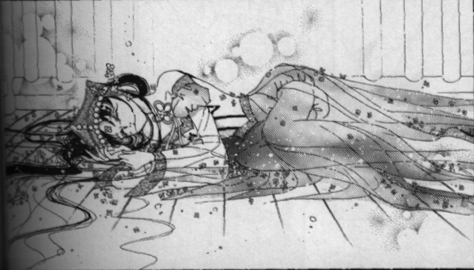
Starlight royal straight flush!
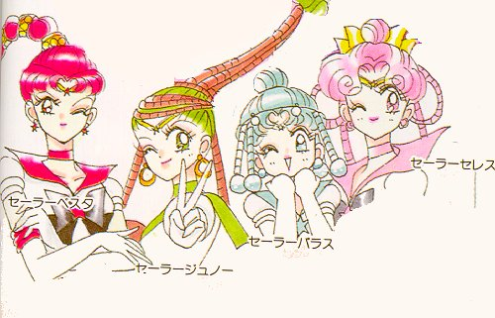
Мы – СейлорКвартет!
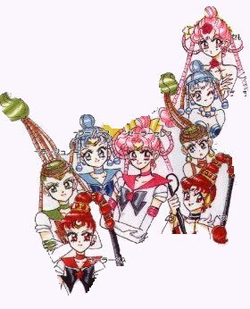
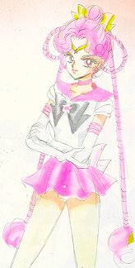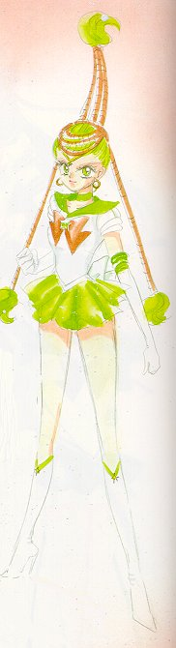
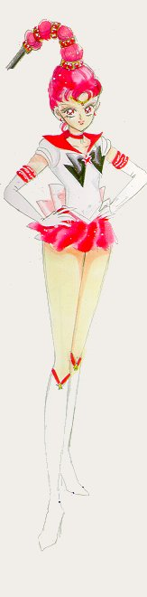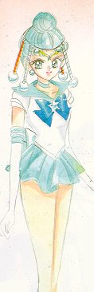
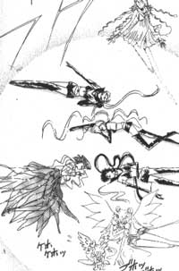
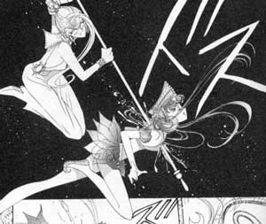
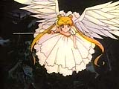
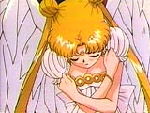
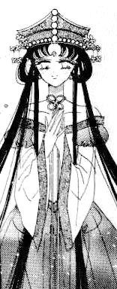

To be continued…

